**АГИКИ эпоһы толорооччуларга Бүтүн Арассыыйатааҕы ыччат бэстибээлин тэрийэр**

Саргылана Симонова 6 олунньу күнэ, 12:59, 2020

**2020 сыл кулун тутар 2-3 күннэригэр Дьокуускай куоракка “Арассыыйа норуоттарын эпостара” Бүтүн Арассыыйатааҕы толорооччулар бэстибээллэрэ ыытыллыаҕа.**

edersaas.ru

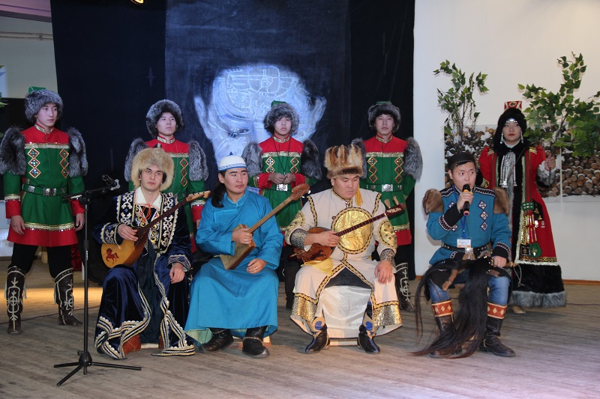

Аан дойду үгүс норуоттарыгар бэйэлэрэ эпостаахтар. Бу жанр былыр-былыргыттан симэлийбэккэ сылдьарынан уратылаах. Бу эпос айыллыаҕыттан тыһыынчанан сыллар ааһыахтара, цивилизациялар симэлийиэхтэрэ, судаарыстыбалар сүтүөхтэрэ, оттон эпос норуот туһунан туоһу буолан тыыннаах хаалыаҕа. Ол иһин бүгүн киһи-аймах иннигэр бары норуоттар эпостарын тыыннаах хаалларыы соруга турар. Балартан үгүстэрэ урбанизация кэмигэр умнуллар уонна сүтэр кутталлаахтар. “Арассыыйа норуоттарын эпостара” толорооччулар Бүтүн Арассыыйатааҕы ыччат бэстибээллэрэ сытыы суолталаах. Бэстибээли Култуура уонна искусство Арктикатааҕы судаарыстыбаннай института ыытар, маны бу бырайыагы кытта “Таврида-Арт” айар түмсүү бэстибээл ыччакка көҕүлээһиннэрин гранын ылбыта. Бэстибээли тэрийээччилэринэн АГИКИ-ны уонна “Таврида-Арт” култуура эдэр диэйэтэллэрин бэстибээлин сэргэ Ыччат дьыалатыгар федеральнай агентство (Росмолодежь), “Олоҥхо тыйаатыра”, “Олоҥхо ассоциацията” уонна “ыччат олоҥхоһут уопсастыбаннай тэрилтэлэр буолаллар. Бэстибээл ЮНЕСКО аан дойдутааҕы тылынан уонна киһи-аймах материальнайа суох нэһилиэстибэтин быһыытынан билиниллибит Олоҥхо төрөөбүт сиригэр Саха Өрөспүүбүлүкэтигэр ыытыллар. Бэстибээл сыала – Арассыыйа норуоттарын материальнайа суох култуурунай нэһилиэстибэлэрин харыстааһын, үгэс буолбут тылынан толоруллар эпоһы сүтэрбэккэ илдьэ сылдьыы, ыччат ортотугар эпическэй култуураны киэҥник тэнитии буолар. Бу форум туруорар инники соруктарыттан биирдэстэринэн эпоһы үгэс курдук толорууну харыстааһын уонна сөргүтүү уонна эдэр талааннаах толорооччулары булан, өйөөһүн буолар. Эдэр толорооччулар эпоһы дириҥник билэр, толорор дьонтон үөрүйэхтэрин иҥэринэн, билиилэрин хаҥатыахтаахтар, толорор таһымнарын тупсарыахтаахтар. Бэстибээл кэмигэр кыттааччылар толорууларын истиэхтэрэ, олоҥхоһуттар, Арассыыйа төрүт култууратын илдьэ сылдьааччылар маастар кылаастары ыытыахтара. Маны сэргэ “Эпос в киберпространстве” ырытыһар былаһаакка үлэлээн, уопсастыбаннас болҕомтотун Арассыыйа норуоттарын эпоһын харыстааһын, киэҥник тэнитии боппуруостарыгар тардыаҕа. Куонкурус идиэйэтин өйөөччү, бырайыак ааптара, “Таврида-Арт” бастакы Бүтүн Арассыыйатааҕы бэстибээл посола, доцент, АГИКИ наиональнай уус-уран култууратын кафедратын сэбиэдиссэйэ Зоя Стрекаловская буолар.

бэлэмнээтэ Женни Стрюкова, edersaas.ru

хаартыска АГиКИ пресс-сулууспатыттан

© edersaas.ru сайтан: https://edersaas.ru/agiki-epo-y-toloroochchularga-b-t-n-arassyyjataa-y-ychchat-bestibeelin-terijer/